**TUGAS KELOMPOK**

**PROGRAM STUDI INDEPENDEN**

**ORBIT FUTURE ACADEMY**

**Identitas Kelompok**

Kelompok : 10

Nama Anggota : Halomoan Filipus Simarmata (Jupyter XXI)

Diana Eka Riyani (Jupyter XXI)

Nyayu Chika Marselina (Jupyter XXI)

Sukma Imelda (Cordoba)

Athiya Shinta Wulandari (Cordoba)

Coach : Ipin Sugiyarto

Program : Foundations of AI and Life Skills for Gen-Z

Hari, Tanggal : Senin, 28 Maret 2022

**Tugas:** Melakukan Instalasi Tableau!

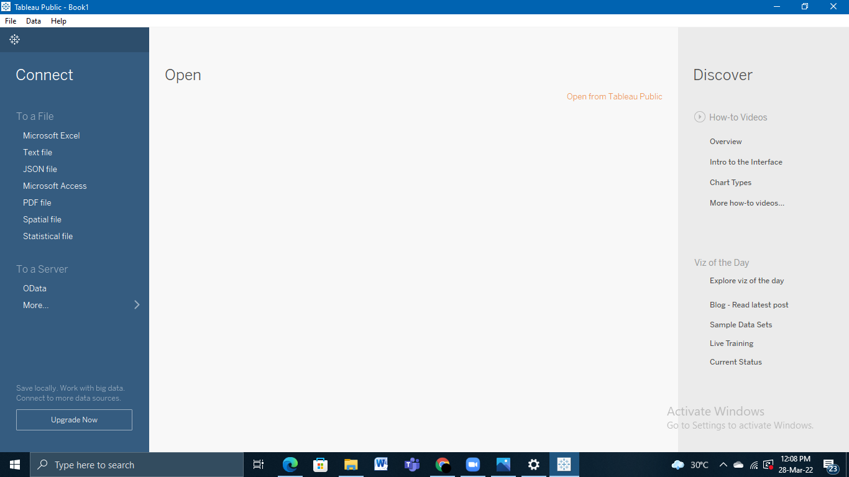

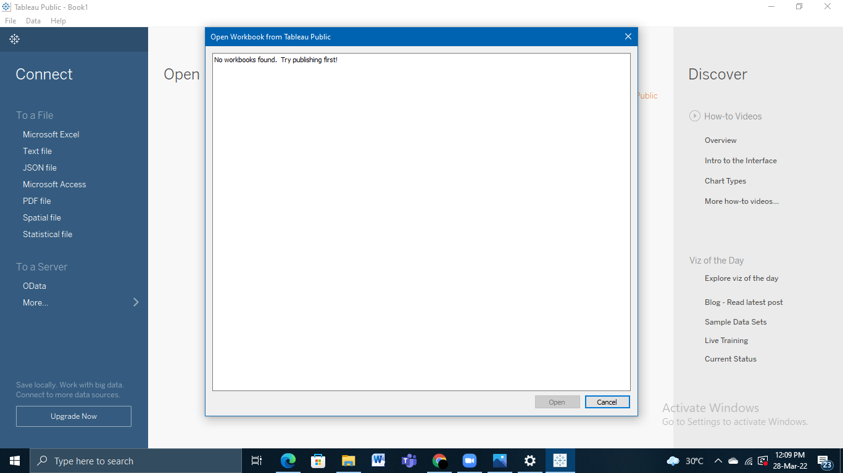

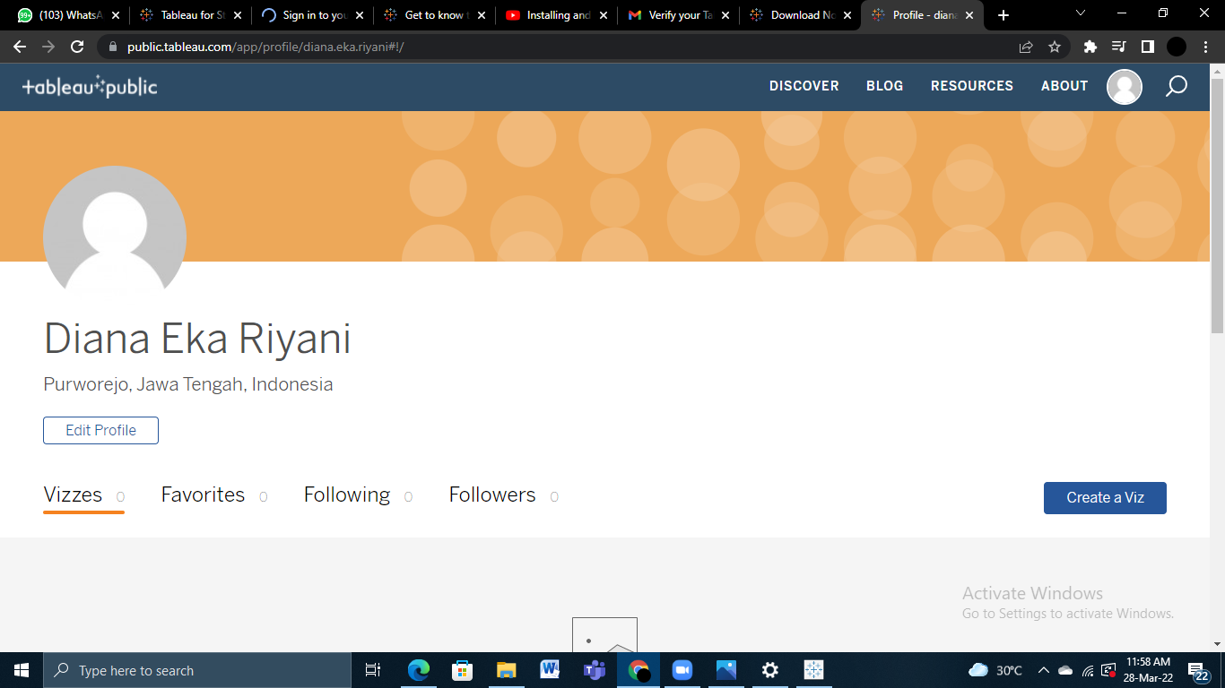

**Keterangan:** Berhasil